Défi express CARM37 – décembre 2011
cycle 2

Défi n° 4 : le nombre de cubes.

Enregistre ce fichier sur ton ordinateur et complète ensuite les cases vides dans lesquelles tu écriras le nombre de cubes qui a été utilisé pour réaliser chaque construction.
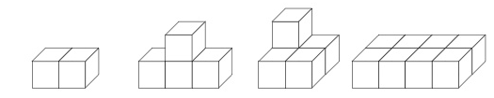
2

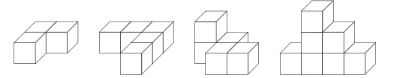

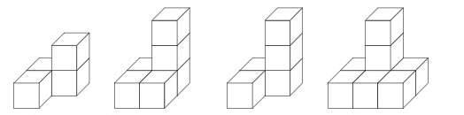

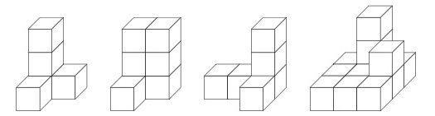

Envoie maintenant par mail en pièce jointe ce fichier à : defi.carm37@ac-orleans-tours.fr

